Żarówka RGB z pilotem E27
Piękne oświetlenie w domu to nie tylko wybór pomiędzy białą ciepłą a zimną barwą światła. <b>Żarówka RGB z pilotem E27</b> produkowana przez znaną na rynku firmę Osram, to wiele kolorów i bardzo wygodna obsługa.

Bardzo dużą zaletą tego produktu jest łatwa instalacja. Codzienne użytkowanie jest również bardzo wygodne. Nie trzeba instalować dodatkowych urządzeń, smartfon też nie jest potrzebny - do wyboru wszystkich opcji wystarczy załączony pilot zdalnego sterowania. Żarówka RGB z pilotem E27 to również prostota obsługi. Paleta barw jest bardzo szeroka, biały kolor ma temperaturę ciepłą.
Najważniejsze parametry żarówki
Produkt zamontujemy w elementach oświetleniowych z gwintem E27. Pobór mocy to 9 W. Generowany strumień świetlny ma przy tym wartość 810 lumenów. Porównując te wartości do standardowych, szeroko znanych żarówek, otrzymujemy aż 80% oszczędność energii elektrycznej. Żarówka RGB z pilotem E27 posiada cztery tryby pracy - światło stałe, migotanie, funkcję latarki oraz zdefiniowane przez użytkownika.

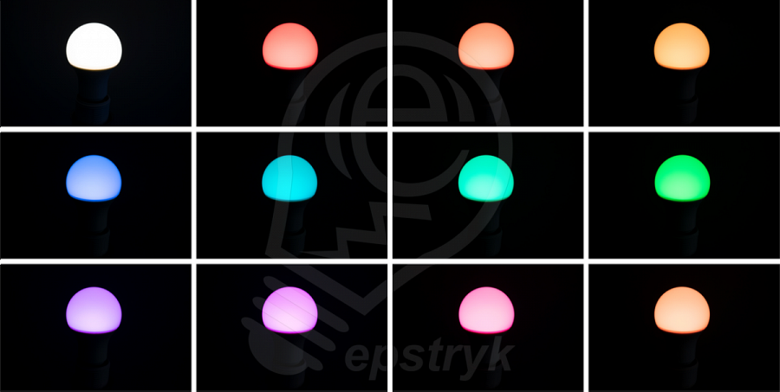
Żarówka RGB z pilotem E27 - dostępność
Produkt ten znaleźć można w ofercie sklepu internetowego Epstryk, pod adresem: https://epstryk.pl/zarowka-led-e27-9w-2700k-ciepla-sciemnialna-z-pilotem-rgb-osram. Zachęcamy do zapoznania się ze szczegółowymi danymi technicznymi żarówki oraz zapraszamy serdecznie na zakupy!

